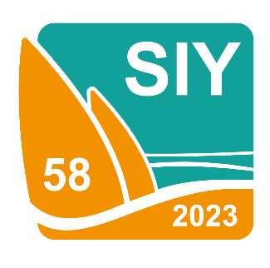

**AVISO A LOS COMPETIDORES Nº 2**

**CEREMONIA INAUGURAL – Domingo 5/2 18.15 hs**

Invitamos a todas las Delegaciones a desfilar desde el “Café del Puente” hasta la plazoleta CNMP.

Traer bandera de tu país / club!

**BAUTISMO DE MAR – Lunes 6/2**

Al finalizar las regatas del día, convocamos al playón del CNMP a los Optimist Principiantes que navegan por primera vez en el mar, para recibir un recuerdo.